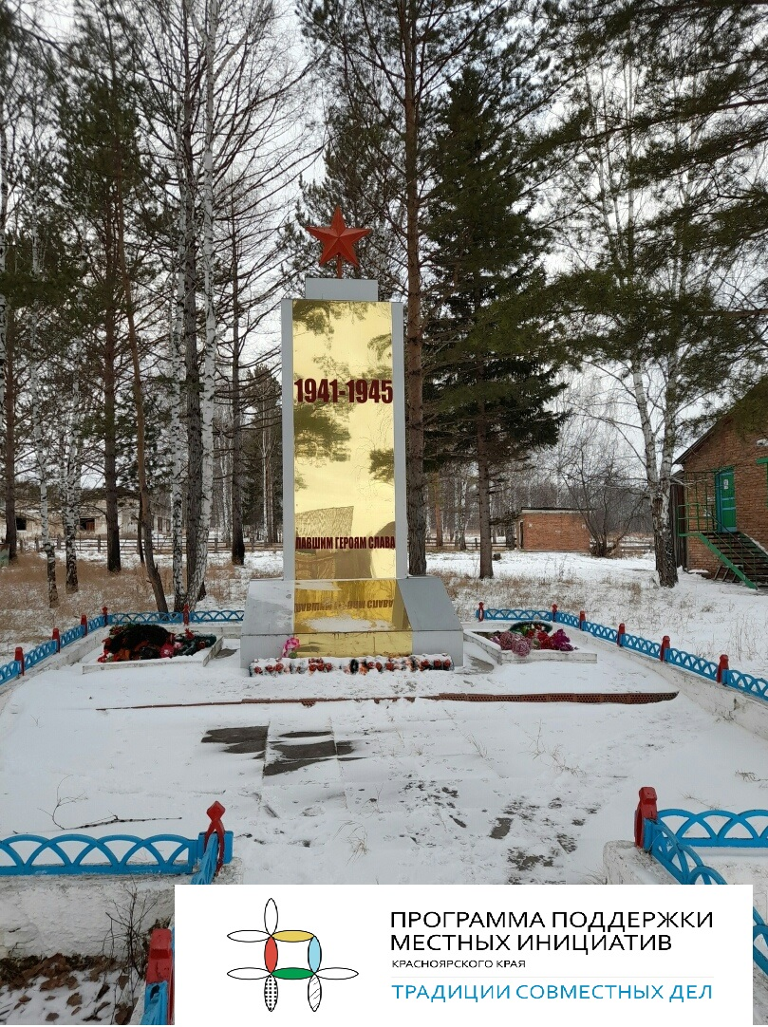
4 декабря 2020 года
в Орловском сельском Доме культуры
прошло итоговое собрание жителей д.Орловка
по поводу участия в Программе поддержки
местных инициатив!
По итогам голосования было принято
решение об участии в ППМИ с проектом
«Благоустройство территории Орловского
сельского Дома культуры
"Территория добрых традиций"».
В рамках организации данного проекта
планируются следующие виды работ:
Благоустройство территории возле
Обелиска воинам-землякам, расположенного
на территории Орловского СДК.
Виды работ:
Изготовление мемориальной
плиты с именами Героев-земляков;
Замена плитки около Обелиска;
Замена цветников около Обелиска;
Замена ограждения.

